شناسایی مدیریتی رقبا : پیامدهای صحت و عملکرد
تحقیقات گذشته آزمون کردند که چه چیزی محرک شناسایی مدیریتی رقباست و چگونه ادراک مدیران از کل ساختار بازار می تواند با ساختارهای بازار مشتری انطباق پیدا کند. این مطالعه مفروضاتی را مورد آزمون قرارمی دهد که نشان دهنده درجه ای است که یک مدیر به درستی رقبا را برای شرکتش شناسایی می کند و عملکرد شرکت را بهبود می بخشد. صحت مرتبط با عملکرد متعالی است ولی فقط وقتی رخ می دهد که مدیران دانش کاملی از رقبایی داشته باشند که روبروی آنها قرار می گیرند. تجربه کلی کسب و کار نشان دهنده یک رابطه U معکوس با صحت است. حتی اگر محصول شرکت توسط مرجع ذیصلاح سومی در آن صنعت تایید شده باشد که نشان دهنده صحت آن است، ولی در کل رابطه کمی میان این عامل و عملکرد وجود دارد.
کلید واژه ها : ساختار بازار، رقابت، تحلیل رقبا، شناخت
مقدمه
تحقیقات نشان می دهد که مدل های ذهنی درک مدیران از ماهیت رقابت موجب بینش ارزشمندی برای درک رفتارهایی می شود که منتج به مزیت رقابتی می شوند. بخشی از این مدل ذهنی درک از خود ساختار بازار رقباست . آگاهی از رقابت عامل مهمی در اقدامات رقابتی است. در حوزه ای که مدیر شرکت می خواهد به جایگاه رقابتی در بازار برسد باید درک کاملی از این موضوع داشته باشد که با چه کسی خود را مقایسه می کند.
بعلاوه مطالعات کمی به صحت ساختارهای بازار را در بحث مقایسه مدیریتی و مشتری بررسی کرده اند. در ادبیات گروه های استراتژیک شناختی، محققان توافق میان گروههای مدیریتی محور و گروه هایی را آزمون کردند که از ابزارهای هدفمند تری استفاده می کردند. همه این مطالعات به توافق چشمگیری از نظر آماری میان ساختارهای مدیریتی و هدفمند رسیدند.
در بازاریابی ، دو مطالعه به طور صریح تشابه میان دیدگاه های مدیریتی و دیدگاه های مشتری از رقابت را آزمون کردند. دی چرتونی دانیل و جانسون (1994) ادراک تامین کنندگان و خریداران را در صنعت استخراج نفت دریای شمالی مورد بررسی قرار دادند. آنها به این نتیجه رسیدند که خریداران تعداد زیادی از تامین کنندگان رقیب را به نسبت خود تامین کنندگان در این صنعت شناسایی کرده بودند. دیدگاه تامین کنندگان در شرکت های عرضه کننده به طور میانگین 0.49 و نرخ خریداران 0.57 بود که از این اعداد برای طبقه بندی رقبا استفاده می کردند. دی چارتونی و همکارانش به این نتیجه رسیدند که مدیران شرکت های تامین کننده جزییات بیشتری را به نسبت خریداران در خصوص رقبا نادیده می گیرند. در بازار خودرو اسپانیا، بیگنه و لوپز (2002) به این نتیجه رسیدند که همبستگی فاصله های بین شرکت ها در مقیاس چند بعدی مصرف کننده طیفی از 0.2 تا 0.93 را در بر می گرفت. هیچ کدام از نقشه های مدیران بیش از 0.41 با نقشه واقعی خرید در بازار همبستگی نداشت.
این تحقیق دو هدف دارد. در ابتدا سوال اصلی را آزمون می کند که آیا صحت مدیریت ارشد در شناسایی رقبا مرتبط با عملکرد شرکت شان هست یا خیر. دوم آنکه بررسی می کند که چگونه تجربه و استراتژی شرکت ممکن است روی صحت این مدیران تاثیر گذارد. به طور عملی، این اهداف از طریق مطالعه طولی در حوزه صنایع نوظهور و با فناوری بالا انجام می گیرد.
نظریه و فرضیات پژوهشی
صحت در شناسایی مدیریتی رقبا
چگونه مدیر یک شرکت اهداف خاص شرکت را طبقه بندی کرده و رقبا را بر اساس فراید شناختی شناسایی می کند. مدیران بر اساس هدفی که شرکت دارد، رقبا را در حافظه شان ثبت می کنند و ارزیابی می کنند که بر اساس هدفشان آیا این شرکت می تواند به عنوان رقیب شان شناخته شود یا خیر.
صحت در این زمینه درجه انطباق مدل رقابت مدیران از شرکت (آنچیزی که ما شرکت مرکزی می نامیم )با مراجع اصلی شان است. مراجع اصلی در این مورد مدل مشتری محور برای رقابت شرکت های مرکزی است. در حالیکه شرکت ها تلاش می کنند تا جایگاه رقابتی شان را در بازار حفظ کنند، این مشتریان هستند که در خصوص رقابت نهایی تصمیم گیری می کنند.
روابط عملکرد- صحت
شناسایی دقیق رقبا به سه شکل باید مرتبط با عملکرد باشد
در ابتدا، شناسایی رقبا مرتبط با قضاوت ها در خصوص جذابیت بازار است. انتخاب مناسب بازار هدف می تواند منعکس کننده درک دقیق از رقبایی باشد که شرکت در آن بازار با آنها روبروست. یک موضوع آن است که شرکت ممکن است رقابت پیش رویش را کمتر از آنچه هست براورد کند. با این حال شرکت ها ممکن است رقابت را بیش از حد نیز تخمین بزنند و اصلا وارد آن بازار نشوند و یا بالعکس بیش از حد برای ورود به آن بازار تلاش کنند.
دوم آنکه، شناسایی رقبا مرتبط با جایگاه تصمیمات در بازارهاست. دی و ونزلی (1988) بیان می کنند که مزیت رقابتی می تواند فقط از طریق ارزیابی کارامد مهارتها و منابعی بدست آید که آنها را می توان تبدیل به مزیت و جایگاه رقابتی شرکت کرد. آتیا و هولی(2007) برای مثال نشان می دهند که دارایی ها و قابلیتهای مختلف چگونه مرتبط با نوآوری، قیمت ، کیفیت و جایگاه رقابتی می شوند.
مطالعات عملی نشان دهنده پیامدهای عملکردی مهمی برای جایگاه رقابتی است. هولی و گرینلی (2005) پنج جایگاه متمایز در چند صنعت را بررسی کرده اند تا تفاوت های چشمگیر در حجم فروش، رضایت مشتری و وفاداری مشتری را نسبت به شرکت ها درک کنند. گرین، بارکلی و ریانز(1995) اثر مثبت معنی دار ارزش اولیه و جایگاه رقابتی کیفی را روی عملکرد نرم افزارهای تجاری مورد بررسی قرار دادند. در جاییکه مدیران رقبای اشتباه را شناسایی می کنند، دشوار است تا بتوان جایگاه مناسبی را انتخاب کرد.
در نهایت، بدون آگاهی از رقابت، یک مدیر نمی تواند درک درستی از پویایی های درون یک بازار داشته باشد. درک نادرست از روابط رقابتی این احتمال را افزایش می دهد که این مدیر نتوانسته است اقدام تاثیر گذار را شناسایی کند و یا اینکه چه تاثیری می تواند روی شرکت وی داشته باشد.
علارغم بحث های فوق، دلایلی نیز وجود دارد که چرا شناسایی رقبا ممکن است با عملکرد شرکت ارتباط نزدیکی داشته باشد. به طور خاص، صحت در شناسایی رقبا فقط در جایی مطرح می شودکه 1) مدیران به رقبای شناسایی شده توجه دارند و 2) به رقبایی توجه دارند که عملکردشان بهبود یافته است.
علارغم نکته اول، شواهدی وجود دارد که مدیران توجه اندکی به رقابت دارند. تحقیقات نشان می دهد که مدیران تمایل دارند تا رقبای کمتری را ببینند و صرفا رقبای مستقیم را در طبقه بندی های خود لحاظ می کنند. در میان مطالعات مختلف، مونتگومری، مور و اربانی (2005) ، گزارش داده اند که مدیران تمایلی ندارند تا تلاش کنند اقدامات و واکنش های رقبا را پیش بینی کنند.
در خصوص نکته دوم، توجه به رقبا اغلب مانع از بهره وری است. آرمسترانگ و کولوپی(1996) ، نشان داده اند که گرایش به رقبا می تواند پیامدهای عملکردی منفی داشته باشد. چندین مطالعه مبتنی بر بازار به این نتیجه رسیده اند که گرایش به سمت رقبا اثر منفی دارد و یا اثر مثبتش صرفا در کوتاه مدت است. به طور کلی ویک بررسی کرده است که دقت داشتن به محیط سازمانی در درجه دوم اهمیت رفتارهای سازمانی قرار دارد.
با توجه به این که بیشتر مطالعات ارتباط میان شناسایی رقبا و عملکرد را ضعیف دانسته اند، من فرضیات اصلی زیر را آزمون می کنم:
فرضیه 1: شرکت هایی که مدیران ارشدشان صحت بیشتری برای شناسایی رقبا دارند عملکرد بالاتری از خود نشان می دهند.
سوابق صحت مدیریتی
شناسایی رقبا قضاوتی است که همانند بسیاری از وظایف مدیریتی دیگر است (همچون پیش بینی، انتخاب بازار، انتخاب استراتژی و غیره) توانایی مدیران در قضاوت برخی جنبه های محیطی نه تنها شخصی است بلکه ویژگی های شرکتی و صنعتی را نیز در بر می گیرد. بدلیل ماهیت این نمونه گیری این مطالعه عملا بر خصوصیات فردی و شرکتی تمرکز دارد: تجارب سطح فردی و سطح شرکتی در استراتژی سطح شرکت. به خصوصیات صنعت بازگردیم:
تجارب:
تجارب مدیریتی. یک عامل که روی صحت مدیران تاثیر می گذارد سطح تجربه آنان است. تجارب مدیریت به طور گسترده ای به عنوان متغیرهای اکتشافی در مطالعات مدیریتی بررسی می شوند. به طور کلی این باور وجود دارد که تاثیرات مثبتی روی عملکرد هم در سطح فردی و هم در سطح شرکتی وجود دارد.
با این حال، در خصوص قضاوت ها، تحقیقات پیشنهاد می دهند که تجارب دارای اثرات منفی و یا غیر قابل اجتناب هستند. تحقیقات دیگر روی قضاوت و پیش بینی ، نشان می دهند که پیش بینی کنندگان با تجربه معمولا بهتر از پیش بینی کنندگان بی تجربه نیستند. محققان بازاریابی بیان می کنند که حرفه ای ها و متخصصان درامر پیش بینی رفتار مشتری از دیگران بهتر نیستند. حتی شواهدی وجود دارد که لائورنس ، گودوین ، اوکانر و اونکال (2006) به اثر معکوس تخصص اشاره کرده اند که متخصصان خروجی های ناموفقی دارند. لامبرت ، مارمورستین و شارما(1990) به این نتیجه رسیده اند که فروشندگان صنعتی با تجربه تر عملا کمتر احتمال دارد که درک دقیقی از سطوح عملکرد مورد انتظار مشتری دارند. در خصوص شناسایی رقبا، کلارک و مونگومری (1999) به این نتیجه رسیده اند که مدیران با تجربه تر از شاخص های کمتری برای توصیف رقبا استفاده می کنند و در نتیحه مدل طبقه بندی بی صحت تر و کمتر آگاهانه ای دارند. بنابراین فرضیه رابطه منفی میان تجربه و صحت را بیان می کنم:
فرضیه 2: هرچه مدیری با تجربه تر باشد، صحت کمتری برای گروه بندی رقبایش دارد.
تجربه شرکت. فراتر ازتجربه فردی، تجربه کلی شرکت است که می تواند روی صحت مدیر تاثیر گذارد. ادبیات مرتبط با سن شرکت در این رابطه بسیار رهگشاست. محققان مدیریتی روابط مختلفی را میان سن و بقا بدست آورده اند و برخی از سن به عنوان یک مزیت یاد کرده اند(مسوولیت جدید بودن)، برخی سن را یک خطر دانسته اند(مسوولیت پیر شدن). هانان (1998) و هندرسون (1999) مباحثاتی روی این موضوع داشته اند .
تحقیقات نزدیک تر به شناسایی رقبا در این ادبیات به یادگیری سازمانی می پرداخت که سن را به عنوان یک خطر تلقی می کند.. شرکت های پیر تر کمتر احتمال دارد که از محیط در حال تغییر یاد گرفته و خود را با آن تغییر دهند. گولین (2002) حمایت مدیریتی را پبش فرض شرکتها دانسته است که کمتر احتمال دارد تا بدلیل سن شان از استراتژی های رقبا تقلید کنند. در حالیکه دیامانتوپولوس و وینکلهوفر (1999) پیشنهاد می کنند که شرکت های پیر تر باید داده های بهتری برای پیش بینی فروش خارجی داشته باشند، آنها نتوانستند هیچ رابطه ای میان سن شرکت و صحت پیش بینی پیدا کنند و نتیجه گیری کردند که سن شرکت ها نمی تواند به خودی خود معرف صحت پیش بینی بیشتر آنها باشد. در کل پژوهش های یادگیری پیشنهاد می کنند که:
فرضیه سوم: هر چه تجربه شرکتی بیشتر باشد، احتمال دقیق بودن مدیر در گروه بندی رقبا کمتر است.
استراتژی
استراتژی حاکم بر یک شرکت احتمالا منتج به رویکردهای مختلف و منابع مرتبط با رقبا می شود. این مطالعه بر عامل استراتژیک عمومی، تمایز شرکت های تخصصی و عمومی؛ عامل گواهینامه های شخص ثالث تاکید دارد. .
تخصص گرایی. تمایز میان شرکت های عمومی و تخصصی در ادبیات مدیریت به خوبی بیان شده است. تخصصی ها بازارهایشان را با توجه به الگوهای کمی از مشتریان شناسایی کرده و به دنبال تسلط از طریق تمرکز و نوآوری هستند. عمومی ها اقداماتشان را در بازارهای ناهمگن انتشار می دهند و تلاش می کنند تا از طریق مقیاس و مهارتهای بیشتر به موفقیت برسند.
تخصصی ها باید به چند دلیل دقیق باشند. اول انکه، شرکت های تخصصی به نسبت عمومی ها که در بازارهای بسیاری فعالیت می کنند، بیشتر تکیه بر بازار مشخصی دارند و بیشتر احتمال دارد که به رویدادهای ان بازار حساس باشند. با توجه به این خطرات ، تخصصی ها علاقه دارند تا بازارهایشان را تا جایی که ممکن است با دقت و صحت بیشتری شناسایی و درک کنند.
دوم آنکه شواهدی بوجود دارد که تخصصی ها از بازارهای مشخص بیشتر از عمومی ها یاد می گیرند. هانسچاید و سولیوان(2002) به این نتیجه رسیده اند که خطوط هوایی عمومی کمتر از تجارب تصادف هایشان درس می گیرند تا خطوط هوایی تخصصی . اینگرام و بام (1997) به این نتیجه رسیده اند که هتل های زنجیره ای تخصصی بیشتر می توانند روی تجربه عمملیاتی شان موثر باشند تا هتل های زنجیره ای عمومی . بانت و گرو و پارک(1994) نشان می دهند که بانک های تخصصی درآمدهای بیشتری از تجاربشان بدست می آورند تا بانک های عمومی. بنابراین:
فرضیه چهارم :هر چه شرکت یک مدیر در بازار تخصصی تر باشد، صحت بیشتری روی گروه بندی رقبایش در آن بازار خواهد داشت.
گواهی شخص ثالث: داشتن گواهی برای محصول و یا فرایند های یک شرکت نقش مهمی در بازاریابی دارد. گواهی اغلب نشانه قوی از کیفیت محصول است. پژوهش های مرتبط با تایید کنندگان شخص ثالث تایید می کنند که این امر عامل مثبتی در انتخاب مصرف کنندگان است. ادبیات مدیریت به گواهی های شخص ثالث به عنوان منبع مشروعیت نگاه می کند که از طرف سازمان های تایید کننده ارائه می شود.
سازمان های دارای گواهینامه احتمالا شایسته تر هستند و بناراین بیشتر احتمال دارد تا درک مناسب تری از بازارهایشان داشته باشند. نهادهای گواهی دهنده ممکن است منابعی در اختیار قرار دهند تا از طریق آموزش ، شرکت ها امکان بررسی سازمان و بازارشان را بیشتر داشته باشند. در آخر، ممکن است جنبه شبکه سازی اجتماعی سازمان های با گواهینامه بیشتر باشد. این سازمان ها وارد کلوب هایی شده و از منابع اطلاعاتی افرادی که درون آن هستند می توانند استفاده کنند. او دانل و همکارانش (2002 ) به این نتیجه رسیدند که ارتباطات صنعتی ، منابع مشترک اطلاعاتی برای فرایند شناسایی رقبا هستند. بنابراین:
فرضیه 5: اگر شرکت مدیری از طرف نهاد مستقلی دارای گواهینامه و تاییدیه باشد، بیشتر احتمال دارد در امر طبقه بندی رقبا دقیق تر عمل کند.
روش :
مجموعه ها و نمونه های عملی
این مطالعه مفروضات را در صنعت نرم افزار کارت امتیازی متوازن تست می کند، که بازاری B2B، از نظر تکنولوژیکی پیشرفته و نوظهور است. کارت امتیازی متوازن یک چهارچوب مدیریتی و ارزیابی عملکرد سازمانی چند بعدی است. فروشندگان نرم افزار بسته هایی را توسعه داده اند که به شرکت ها کمک می کند تا کارت امتیازی را پیاده سازی کنند. مشتریان این فروشندگان سازمان های بزرگ هستند که برای اجرا و نگهداری نرم افزار BSC ممکن است صدها یا هزاران پوند خرج کنند.
نمونه مدیریتی – سال 1
33 فروشنده اصلی(که 95 درصد سهم بازار را دارد) در بازار نرم افزار BSC وجود دارند که از گزارش صنعت مرتبط با ان یافت شده اند. فروشندگان به طور جغرافیایی در اروپا، آمریکای شمالی و 9 کشور دیگر قرار دارند که نمونه ما را تشکیل داده اند.
طبقه بندی کارت ها به طور خاص و روشهای طبقه بندی به طور کلی بر اساس مدل های مدیریتی شایستگی از رقابت است. آلچینز و لوپز(2001) به طور خاص روشهای طبقه بندی را به عنوان بهترین رویکرد این کار معرفی می کنند. این تحقیق روی لیست کامل رقبای بدست آمده، انجام می گیرد. در ابتدا، برخلاف مطالعات قبلی، من سعی می کنم که اثر مدیر از ساختار رقابتی بازار را کلی ببینم ، ولی هنوز این اثر رقابت مرتبط با شرکت مرکزی است. طبقه بندی این صنعت در چندین گروه از شرکتها در اینجا ضروری نیست، چون این گروه تنها شامل مدیران شرکت های مرتبط می شود. دوم آنکه، احتیاط هادکینز را در نظر می گیرم که فرایند مصاحبه از طریق مرتب کردن کارت ها ممکن است دارای انحرافاتی بخصوص انحرافات عملیاتی باشد و از دریافت پاسخ ها در مقیاس های جغرافیایی و انجام مصاحبات رودررو جلوگیری می کند. آلگینز و لوپز (2001) به این نتیجه رسیده اند که همبستگی بالایی میان طبقه بندی و روشهای لیست کردن مستقیم وجود دارد، واطلاعات کمتری در اینجا از دست می رود.
ایمیل ها به مدیران ارشد 33 شرکت فرستاده شد تا پژوهش مرتبط با رقابت درون صنعت را پر کنند. مدیران توسط مطالعه مار و نیلی (2003) تصمیم گیران اصلی در سازمان های مرتبط با نرم افزار BSC معرفی شده اند. 20 شرکت به پیمایش پاسخ دادند. از 13 شرکت پاسخ داده نشده، 5 مورد از انها به عنوان رقیب از طرف سایر شرکتها عنوان نشده بوند. این امر نشان می دهد که این شرکت ها به اندازه کافی متفاوت هستند و در قسمت های خاصی از بازار فعالیت می کنند. 20 شرکت دارای نرخ پاسخگویی 72 درصد بودند .
طبقه بندی رقبا احتمالا درجه بندی انها به شیوه باینری بوده است. برخی شرکت های هدف به نسبت سایر رقبا رقابتی تر دیده شده بودند. بنباراین این پیمایش با ساختار گروه بندی درجه ای انجام شد. پاسخگویان لیستی از33 فروشنده را در صنعت داشتند و از مدیران آنها خواسته شده بود تا رقبا را از حداکثر به حداقل در خصوص محصولات BSC گروه بندی کنند(پاسخگویان شرکت های غیر رقابتی را رتبه بندی نکرده بودند)
نمونه مشتریان – سال 1
در همان زمانی که شرکت ها در سال اول مورد بررسی قرار گرفتند، پیمایش دیگری به نمونه ای از مشتریان ارسال شد تا ادراکات مشتریان در خصوص محصولات و نحوه ارائه فروشندگان درک شود. پرسشنامه به 65 مدیر از سازمان های مشتری ارسال شد که توسط مار و نیلی (2003) شناسایی شده بودند. 51 مشتری با نر خ پاسخگویی 80 درصد به پرسشنامه ها پاسخ دادند. نمونه بدست آمده در بین فروشندگان توزیع شد(حداقل یک پاسخ برای هر فروشنده و نه بیش از سه پاسخ برای هر فروشنده). پاسخ دهندگان نوعا مدیران کل و یا اعضای ارشد IT بودند که کاملا در خرید و یا استفاده از نرم افزار BSC درگیر بودند. مشتریان لیستی از همان 33 فروشنده را در پیمایش مدیریتی مشابهی با فرمت چک باکس درافت کردند. از مشتریان خواسته شده بود تا نشان دهند که چه حسی نسبت به خرید از این شرکت ها دارند: قطعا این شرکت را بررسی می کنند، ممکن است بررسی کنند، و یا بررسی نمی کنند.
نمونه مدیریتی – سال 2
یک سال پس از انجام پیمایش اول، پرسشنامه مشابهی به همان 20 مدیر گروه اول که در سال اول پاسخ داده بودند ارسال شد. مدیران در سال اول بخشی از پژوهشی بودند که توسط مار و نیلی گزارش داده شده بود. آنها نمی دانستند که پیمایش دومی نیز در کار است
18 مورد از مدیران سال اول در سال دوم نیز پاسخ دادند، دو شرکت دیگر دراین مدت غیر قابل دسترس بودند. در میان رقبا ، مدیران عملکرد خودشان و پیشینه اطلاعاتی پیمایش را ارائه داده بودند. یکی از این 18 مدیر مقیاس عملکردی را پر نکرده بود. بنابراین 17 نمونه باقی ماندند.
شاخص ها
جدول 1 نشان دهنده آماره های توصیفی و ماتریس همبستگی برای متغیرهای مطالعه است.
جدول 1: آماره های توصیفی و ماتریس همبستگی N=17
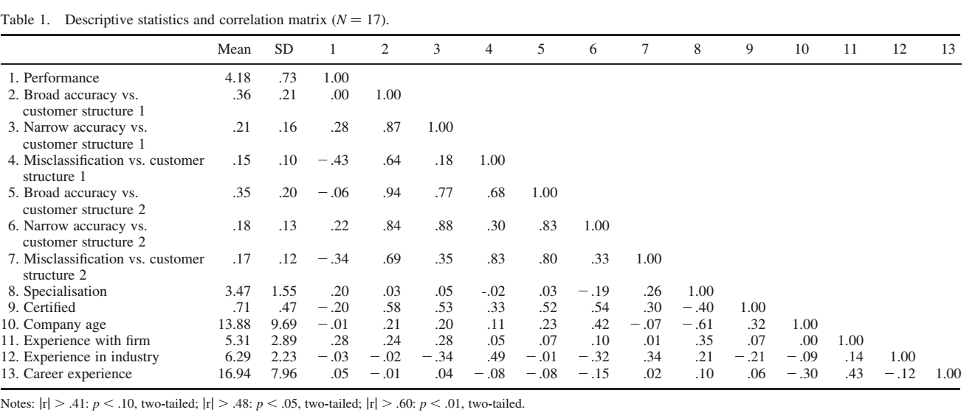
:یادآوری
عملکرد
تجربه شغلی
تجربه صنعتی
تجربه شرکتی
سن شرکت
صحت پایین نسبت به ساختار مشتری 2
صحت بالا نسبت به ساختار مشتری 2
صحت بالا نسبت به ساختار مشتری 1
صحت پایین نسبت به ساختار مشتری 1
تخصص گرایی
دارای تاییدیه
طبقه بندی نامناسب به نسبت ساختار مشتری 2
طبقه بندی نامناسب در ساختار مشتری 1
شاخص های عملکرد
عملکرد از طریق گزارش های خود شرکت ها بررسی می شد چون شاخص های عملکردی عینی در دسترس نبود. واحد های پاسخگوکه ممکن بود بخشی از سازمان های بزرگتر باشند نتایج مختلفی را ارائه دادند. با اینکه شاخص های عینی ترجیح داده می شد، محققان بیان کردند که شاخص های عینی و ذهنی برای عملکرد، همبستگی آماری بالایی با هم دارند ، بنابراین می تواند انتظار داشت که اطلاعات کمتری از طریق شاخص های ذهنی از دست رفته باشد. دس و رابینز برای مثال (1984)همبستگی شاخص های ذهنی و عینی را بین 0.6-0.7 ذکر کرده بودند . رابینسون و پیرز(1988) محدوده 0.45-0.92 را ذکر کردند و کوین، سالوین ، و شولتز (1994) و هریس(2001) همچنین وابستگی معنی داری میان شاخص های عینی و ذهنی پیدا کردند. هارت و بانوری(1994) رابطه آماری معنی داری در محدوده 0.4 – 0.6 را ارائه کردند و به این نتیجه رسیدند که همبستگی بالاتر موجب تعاریف دقیق تری از صنایعی می شود که در اینجا مورد مطالعه است.
در پیمایش دوم مدیریتی، از پاسخگویان خواسته شد تا نرخ عملکرد شرکت را بر اساس مقیاس پنج نقطه ای - عملکرد کلی کسب وکار، عملکرد مالی، درآمد و یا نرخ بازگشت و سودآوری- به نسبت سال گذشته نشان دهند. جمع آوری داده های عملکرد در سال 2 و داده های متغیرهای مستقل در سال 1 کمک می کرد که مساله انحراف روش برطرف شود.
15 پاسخگو این چهار مقیاس را کامل کردند. ضریب همبستگی آلفا برای مقیاس ترکیبی چهار آیتمه 0.93 بود. با این حال چون همه مشاهدات از اول به عنوان نمونه کوچک در نظر گرفته شده بود، من فقط آیتم عملکرد کلی را بررسی کردم که توسط 17 پاسخگو پر شده بود. برای چهار آیتم دیگر عملکرد کلی کسب و کار دارای ضریب همبستگی 095 بود که نشان می داد اطلاعات کمی با این آیتم جداگانه از دست رفته است.
طبقه بندی مدیران از شرکت های هدف
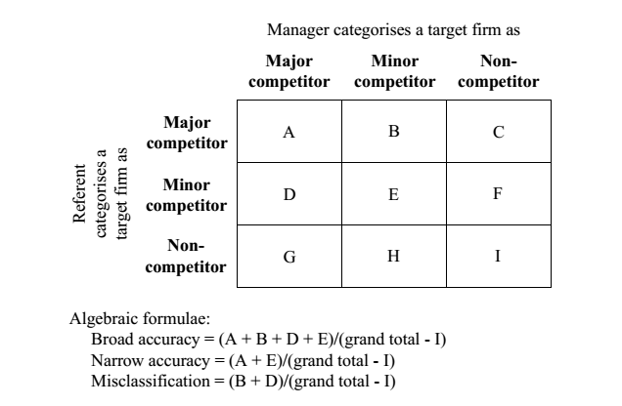
طبقه بندی نامناسب
صحت پایین
صحت بالا
فرمول ریاضی

طبقه بندی مرجع ها از شرکت های هدف
رقیب نبودن
رقیب غیر اصلی (کوچک)
رقیب اصلی
رقیب نبودن
رقیب غیر اصلی (کوچک)
رقیب اصلی
شکل 1. جدول طبقه بندی صحت کلی
شاخص های صحت
صحت به عنوان درجه ای تعریف می شودکه در آن مدیر مجموعه رقابتی شرکتش را با مجموعه رقابتی مرجعش تطبیق می دهد. من درجه انطباق میان مجموعه رقبای شرکت مرکزی که مدیران در سال اول شناسایی کرده بودند را با مجموعه رقابتی مشتریان در سال 1 مقایسه کردم. دوباره این تفاوت را یادآوری می کنم که مطالعات گذشته به طور کلی دیدگاه ساختار بازار روا داشته اند. در ابتدا، احتمال تعامل مدیری که مشتاق است یا می تواند رقبا را درک کند با سایرین کم است. در مرحله دوم، تعامل شرکت با رقبایش موجب بهبود عملکرد می شود. در این خصوص در این مطالعه نگاهی داریم به آنچه ویک (1995) صحت محدود می نامد(مرتبط با رقبای شرکت مرکزی) نه صحت جهان شمول.
ساختار گروه رتبه بندی شده نشان دهنده بررسی حساسیت بالا و پایین به صحت است. اگر این مدیر و مرجعش هر دو برخی از رقبا را بیان کرده باشند چه به صورت اکثریت و چه اقلیت، من مدیر شرکت را مدیری می دانم که صحت بالایی دارد. اگر مدیر و مراجعش روی اهمیت رقابتی یک شرکت هدف تمرکز کرده باشند من مدیر را دارای صحت پایینی می بینم. این امر امکان می دهد که آزمون کنیم آیا یک شرکت متوجه است که شرکت رقیب دارای مزیت های بالقوه رقابتی است و اینکه آیا مدیر می داند که درجه رقابت چقدر است؟
من اصلاحاتی روی ضریب همبستگی جاکارد به عنوان شاخص تشابه میان مجموعه رقابتی و مجموعه مرجع انجام دادم . ضریب همبستگی تعداد انطباق های مثبت تقسیم بر تعداد عدم انطباق هاست(یک شرکت دیگری را رقیب نامیده است ولی دیگری خیر) که با تعداد انطباق های مثبت جمع می شود. (مراجعه به شکل 1 برای تعاریف ریاضی صحت بالا و پایین در این مطالعه). انطباق های منفی وجود دارند چون من نمی توانم بگویم چرا یک پاسخ دهنده ممکن است شرکتی را خارج از بازار رقابت بداند.
برای مجموعه مرجع، پاسخ ها از مشتریان دریافت شده و ساختاربازار رقابت کلی تشکیل داده شد. من تعداد زمان هایی را محاسبه کردم که دو شرکت توسط مشتری یکسان تلقی شده بودند. دو شرکت در یک گروه قرار می گرفتند و رقابتی تر بودند. همانند مثال مدیر، نمونه مشتری هم مجموعه "ملاحظات پایین "و هم مجموعه "ملاحظات بالا" را در بر می گیرد.
برای شکل دادن مجموعه مرجع در شکل 1 ، باید قواعد تصمیمی را شناسایی کنیم که توسط آنها قضاوت می کنیم که مشتریان همگی دو شرکت را رقیب اصلی هم تلقی کرده اند و یا شرکت هایی معرفی کرده اند که از نظررقابتی هم سطح نیستند و یا اصلا رقیب نیستند. من از دو ساختار مشتری متفاوت برای کاهش احتمال شناسایی روابط میان صحت و عملکرد استفاده می کنم که تصادفی است. قواعد تصمیم انتخاب شده بودند تا میانگین مجموعه رقبا شکل بگیرند و اندازه مجموعه توصیفی تغییر شکل دهد. این قواعد برای این ساختار به شرح زیر است:
ساختار مشتری 1:
اگر به احتمال بالای 50 درصد ، مشتری دو شرکت را در مجموعه با "ملاحظات بالا" قرار داده باشد، این دو رقیب اصلی هستند.
اگر به احتمال بالای 25 درصد ، مشتری دو شرکت را در مجموعه "ملاحظات بالا" قرار داده باشد، این دو تا حدودی رقیب هستند.
ساختار مشتری 2:
اگر به احتمال بالای 35 درصد ، مشتری دو شرکت را در مجموعه "ملاحظات پایین" قرار داده باشد، این رقیب اصلی هستند.
اگر به احتمال بالای 33 درصد ، مشتری دو شرکت را در مجموعه "ملاحظات بالا" قرار داده باشد، این دو تا حدودی رقیب هستند.
شاخص های پیش بینی صحت
اطلاعات مرتبط با پیش بینی صحت مستقیما از پاسخ ها و یا وب سایت های شرکت بدست آمده است. تجارب مدیریتی که در سال دوم بدست آمد برگرفته از سالهای تجربه ای است که 1. مدیر در شرکت فعلی دارد 2. در صنعت کارت امتیازی متوازن دارد و 3. به طور کلی در عرصه مدیریتی تا کنون داشته است(به یاد داشته باشید که نه شرکت ها و نه شغل تاثیری روی تحلیل ندارد، بنابراین جزئ نتایج محسوب نشده اند )
سن شرکت به عنوان فیلتر تجربه شرکت ها در نظر گرفته شده است.. سن شرکت از سال تاسیس شرکت تا سال دوم مطالعه محاسبه می شود. تخصصی بودن از طریق مقیاس پنج نقطه ای سنجیده شده است با این سوال که تا چه حد شرکت خود را در صنعت نرم افزار کارت امتیازی متوازن متخصص می دانید . پاسخ ها از 1- سهم کمی از بازار تا 5=سهم عظیمی از بازار را در بر می گیرد. گواهینامه توسط سازمان کارت امتیازی متوازن که یک نهاد تایید کننده در این صنعت است صادر می شود.
تحلیل و نتایج
داده های توصیفی
جدول 1 میانگین نرخ های صحت (ضریب همبستگی جاکارد) را نشان می دهد. با در نظر گرفتن رقبای مستقیم هر شرکت، مدیران در مقابل مراجع مشتریانشان خیلی دقیق به نظر نمی رسند. توافق بالا میان قضاوت مدیران و دو ساختار مرجع مشتری 0.35 برای ساختار 1 و 0.36 برای ساختار 2 است ، در جاییکه 0 به معنی عدم توافق و 1 به معنی توافق کامل است. اعداد بیانگر توافق کم (برای مدیر و مرجعی که شرکتها را به عنوان رقبای اصلی معرفی کرده است) به ترتیب 0.18 و 0.21 است.
روابط صحت- عملکرد
برای آزمون فرضیه 1 ، من عملکرد شرکت را روی شاخص های صحت جاکارد اندازه گیری می کنم. رگرسیون 1 در جدول 2 رابطه میان عملکرد و صحت بالا را نشان می دهد، یعنی درجه ای که شرکت مرکزی و مرجع مربوطه روی رقبای در سطح شرکت و مورد نظر شرکت توافق نظر دارند. همانطور که در این جدول نشان داده شده است، صحت بالا به طور آماری رابطه معنی داری با عملکرد دارد.
آیا دانش تفصیلی در مورد ساختار بازار رقابت کمک می کند؟ رگرسیون 2 در جدول 2 نان داده شده است که سلول های صحت بالا به دو گروه تقسیم شده اند: 1. صحت پایین در جاییکه شرکت مرکزی و مرجعش هر دو توافق دارند که شرکت مورد نظر رقیب اصلی است و یا در زمانی که هر دو توافق دارند که شرکت مورد نظر رقیب اصلی نمی باشد. و 2. طبقه بندی نامناسب، در جاییکه شرکت مرکزی و مرجع هر دو موافق هستند که شرکت مرکزی و شرکت هدف با هم رقیب هستند ولی سطح رقابت اصلی و غیر اصلی متفاوت است. صحت کم باید به طور مثبتی مرتبط با عملکرد باشد و طبقه بندی نامناسب می تواند به طور منفی مرتبط با عملکرد باشد.
این رگرسیون نشان می دهد که صحت پایین و طبقه بندی نامناسب همانطور که انتظار می رفت باهم رابطه دارند. فرضیه 1 تایید می شود.
جدول 2: رگرسیون های عملکرد (متغیر وابسته: عملکرد کلی کسب و کار در مقایسه با سال آخر، N=17)
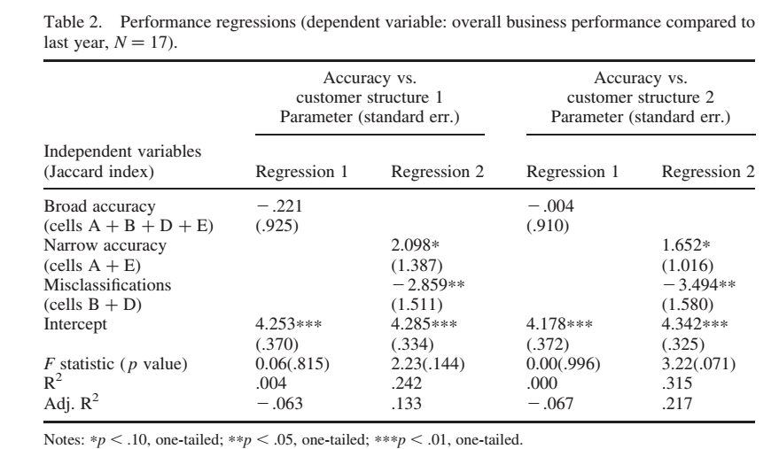
یادآوری
آماره F(ارزش p)
طبقه بندی نامناسب (سلول B+D)
صحت پایین (سلولهای A+E)
صحت بالا (سلولهای A+B+C+D )
رگرسیون 2
رگرسیون 1
رگرسیون 2
رگرسیون 1
صحت به نسبت پارامتر ساختار مشتری 2
صحت به نسبت پارامتر مشتری 1(انحراف استاندارد)
متغیرهای مستقل (شاخص جاکارد)
سوابق صحت مدیریتی
این نمونه بسیار کوچک تر از آن است که یک سیستم از معاملات را بتواند به طور همزمان تخمن بزند. برای آزمون فرضیه 2 تا 5، جدول 3 و4 مجموعه دوم رگرسیون ها را نشان می دهند که بیانگر رگرسیون های عملکرد است. متغیرهای صحت پایین و طبقه بندی نامناسب از جدول 2 به عنوان متغیرهای مستقل استفاده می شوند، چون متغیرهایی هستند که در جدول 2 بیانگر عملکرد هستند.
جدول 3 رگرسیون های صحت پایین را با توجه به دو ساختار مشتری نشان می دهد. گرسیون 1 و 3 نشان دهنده اثر اصلی متغیرهای مستقلی است که فرض شده بودند. رگرسیون کلی نیز تقریبا معنی دار است . با گواهینامه ای که نشان دهنده اثر مثبت معنی دار ثابت روی همه این دو ساختار است. همانطور که ادبیات سن شرکت در مدیریت اثر منحنی سن را نشان داده است ، من تاثیر منحنی سن شرکت را روی صحت پایین بررسی کرده ام. این بررسی شامل زمان مجذور برای سن شرکت و کاهش متغیر های بی معنی است که در رگرسیون 2 و 4 بدست آمده است. این رگرسیون ها نشان دهنده بهبود های قابل توجه در تناسب و نتایج با ثبات تر در میان دو ساختار است. من باآنها همچون مدل های نهایی رفتار می کنم.
در کل ، این رگرسیون ها فرضیه 2(تجربه مدیریتی) و 5 (گواهینامه)را تایید کردند. همانطور که انتظار می رفت، هر چه تجربه صنعتی یک مدیر بیشتر باشد، صحت وی نسبت به رقبا کمتر است و مدیران شرکت های دارای گواهینامه به مراتب در امر شناسایی رقبا دقیق تر عمل می کنند. فرضیه 4 که مدیران در سازمان های تخصصی دقیق تر هستند، توسط ساختار مشتری 2 تایید شد. فرضیه سه نشان دهنده اثر منفی تجره شرکتی است که تایید نشده است. همچنین روابط U معکوس برای شرکت هایی با سن متوسط نشان دهنده بیشترین صحت است.
جدول 4 نشاندهنده رگرسیون های متناظر با طبقه بندی نامناسب است ، درجاییکه مدیران و مشتریان در خصوص شرکت های رقیب موافق هستند ولی روی درجه رقابت توافق لازم وجود ندارد. در اینجا هیچ اثر منحنی وجود ندارد. رگرسیون 1 و 3 نشان دهنده مدل های تاثیر برای هر دو ساختار مشتری هستند، در جاییکه رگرسیون 2 و4 نشان دهنده مدل هایی هستند که زمان های بی معنی در آنها حذف شده است. به یاد داشته باشید که بدلیل طبقه بندی نامناسب، نشانه های مطلوب برای همبستگی در بین همبستگی های صحت تغییر می کند.
بنابراین، دوباره فرضیه دو تایید می شود: هر چه تجربه مدیران بیشتر باشد امکان دارد بیشتر در دام عدم طبقه بندی قرار گیرد. هیچ رابطه معنی داری میان سن شرکت و طبقه بندی نامناسب(فرضیه 3) وجود ندارد. فرضیه 4 که شرکت های تخصصی دقیق تر هستند در مقابل با ساختار مشتری 1 قرار می گیرد و در ساختار مشتری 2 نیز بی معنی است. فرضیه 5 نیز در مقابل تحلیل طبقه بندی نامناسب قرار می گیرد. مدیران در شرکت های تایید شده بیشتر احتمال دارد که در برابر هر دو ساختار مشتری دچار طبقه بندی نامناسب شوند. من اثر کلی این متغیرهای مستقل را در بحث آزمون خواهم کرد.
جدول 3: رگرسیونهای صحت پایین (متغیر وابسته : شاخص جاکارت برای سلول های A+E N=17)

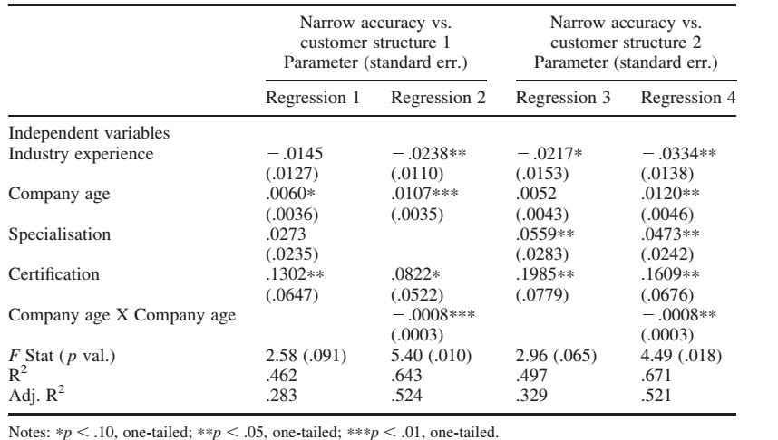
یادآوری
مجذور سن شرکت
گواهینامه
تخصصی بودن
سن شرکت
متغیرهای مستقل تجربه صنعتی
رگرسیون 4
رگرسیون 3
رگرسیون 2
رگرسیون 1
صحت پایین به نسبت پارامتر ساختار مشتری 1(انحراف استاندارد)
صحت پایین به نسبت پارامتر ساختار مشتری2 (انحراف استاندارد)
جدول 4: رگرسیون های طبقه بندی نامناسب(متغیر وابسته: شاخص جاکارد برای سلول های B+D N=17)
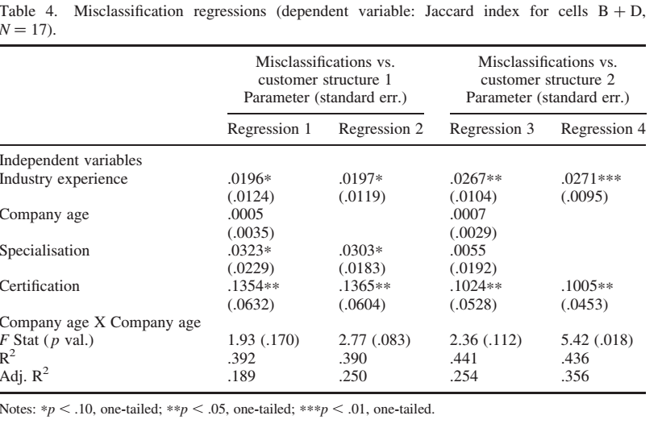
یادآوری
رگرسیون 2
رگرسیون 1
صحت پایین به نسبت پارامتر ساختار مشتری2 (انحراف استاندارد)
صحت پایین به نسبت پارامتر ساختار مشتری 1(انحراف استاندارد)
رگرسیون 4
رگرسیون 3
گواهینامه
سن شرکت
مجذور سن شرکت
متغیرهای مستقل تجربه صنعتی
تخصصی بودن
بحث:
رابطه صحت –عملکرد
علارغم مباحثات ویک (1995) صحت معیار ضعیفی برای حساسیت محیطی است، این مطالعه نشان دهنده ارتباط مثبت صحت مدیریتی میان رقابت مشتری محور و عملکرد است. بعلاوه این مطالعه نشان دهنده مزایای دانش عمیق است: مدیرانی که فقط نمی توانند رقبایشان را شناسایی کنند ولی درجه رقابت با شرکت های دیگر را درک می کنند ، یعنی رقیب اصلی یا غیر اصلی ، می توانند از مزیت های این دانش روی عملکرد بهره ببرند.
این یافته علارغم این حقیقت بدست آمده است که پیمایش، درخواست قضاوت نسبتا سریع و جامع از رقابت را داشت. شاید در اینجا همان مساله ای پیش آمده باشد که گلادول (2005) آن را قضاوت ناگهانی می نامد. در اینجا، یک مدیر به لیستی از رقبا نگاه می کند و فورا قضاوت اصلی/غیر اصلی/غیر رقیب را در خصوص شرکت های دیگر می دهد. همانند مثال گلادول، توانایی ارائه چنین قضاوت سریعی منتج به شناخت عملکرد برتر می شود.
این مطالعه نشان دهنده رابطه عملکرد- صحت در دو سطح از رقابت است. سوال اصلی تحقیق در اینجا ان است که یک مدیر تا چه سطحی را باید درک کند. آیا مدیران از درک تفاوت های جزئی نیز بهره مند می شوند؟ بوگنر و بار (2000) و ویک(1995) هر دو به تبادل میان سرعت تصمیم و صحت پرداخته اند: درک سطوح بیشتر و صحت بالاتر موجب صرف زمان و توجه بیشتر است. در برخی موارد ، دانستن هرچه بیشتر سطوح موجب صحت کمتر می شود.
سوابق صحت
نتایج تحلیل سوابق صحت ترکیب شده اند. به طور کلی این مطالعه نشان می دهد نتایج برای متغیرهای تجربی معنی دار تر از متغیرهای استراتژی است. فرضیه 2، با در نظر گرفتن تجربه مدیریتی ، به بهترین شکل در این تحلیل تایید شده است. تجربه رابطه منفی با صحت پایین و رابطه مثبتی و طبقه بندی نامناسب دارد. با این حال، به یاد داشته باشید که این فقط برای شاخص های تجربی صنعت است. نه تجربه شرکت مرکزی و نه تجربه شغلی به طور کلی ارتباطی با صحت ندارند. هامبریک؛ گلتکانیسز و فردریکسون (1993) به این نتیجه رسیده اند که تجربه صنعتی به نسبت تجربه شرکتی تاثیر بیشتری بر داشتن تعهد به اعضای تیم های مدیریت ارشد دارد. هامبریک(1993) می گوید هر چه تجربه صنعتی مدیر ارشد بیشتر باشد ، بیشتر ممکن است به سمت تغییرات صنعتی داخلی برود و استراتژی و جایگاه سازی را مد نظر قرار دهد.
فرضیه 3 با در نظر گرفتن تجربه شرکتی (که با شاخص سن شرکت سنجیده می شد) تایید نشد. به جای اثر قوی منفی، در اینجا صحت با اثر U معکوس و عدم ارتباط در طبقه بندی نادرست روبرو شد. شرکتهایی که دقیق تر بودند سن متوسطی داشتند و حداقل 15 سال تجربه داشتند. این یافته ها تایید کننده روند های تاثیر سن سازمانی بر یادگیری سازمانی است. این مقاله هم یادگیری سازمانی و هم اکولوژی سازمانی را مد نظر قرار داد تا انحرافات در خصوص شایستگی ها برطرف و خلا های موجود پر شود.
فرضیه 4 که مدیران در شرکت های تخصصی دقیق تر هستد حدودا در ساختار مشتری 2 تایید شد ولی در ساختار 1 رد شد. در کل دشوار است که ارتباط معنی داری را بیان کرد. فرضیه 5 که مدیران شرکت های دارای تاییدیه دقیق تر هستند، نتایج جالب تری را به دنبال داشت. تایید فرضیه 5، یعنی مدیران شرکت های دارای تاییدیه، صحت کمتری در ساختارهای مشتری دارند. با این حال، مدیران در شرکت های دارای تاییدیه بازهم دچار مشکل طبقه بندی نامناسب بودند که با فرضیه 5 در تضاد است. با بازگشت به تعاریف صحت بالا و پایین، در می یابیم ک مدیران در شرکت های دارای تاییده به طور قابل توجهی دقیق تر هستند(همانند آنچه مشتریان در خصوص رقابت آن دو شرکت بیان می کردند) به نسبت شرکت هایی که دارای تاییدیه نیستند(41 درصد در برابر 19 درصد برای ساختار مشتری 1 و 43 درصد دربرابر 18 درصد برای ساختار مشتری 2 ، تفاوت درهر دو p<0.05). مشکل این است که صحت بالا هیچ مزیت عملکردی ندارد. تحلیل اثر کلی تاییده بر عملکرد نشان دهنده اثر منفی حاشیه ای گواهینامه روی عملکرد در ساختار مشتری 1 و اثر نزدیک به صفر برای ساختار مشتری 2 است.
کاربردهای مدیریتی
این یک مطالعه کاربردی برای آزمون صحت مدیران در شناسایی رقباست و با توجه به مطالعات من، تنها مقاله ای است که نشان دهنده این است که عملکرد از این صحت بهره مند می شود. در این مطالعف، شناسایی دقیق رقبای شرکت مرکزی مرتبط با عملکرد متعالی است. همانطور که در قبل گفته شد،کسب سطح بالاتری از صحت موجب تحمیل هزینه هایی است. هر چه مزایا بیشتر از هزینه باشد ، پاسخ به این عمل سخت تر خواهد بود. رسیدن به صحت کامل، ممکن است نه منطقی باشد و نه قابل دسترسی .پترف و برگن (2003) بیان می کنند که مدیران درخواست های بسیاری در خصوص زمان و مقایسه مزایای پویشهای محیطی بر اساس هزینه ها دارند که نشان می دهد چه وظایفی برای آنان در اولویت است. تمرکز بر صحت نسبتا مناسب، می تواند از نظر هزینه ای کارامد باشد و زمان مطلوب تری را در اختیار تصمیم گیرندگان قرار دهد تا به صحت لازم دست پیدا کنند.
با توجه به سطوح پایین صحت ، انجام یک تحقیق بازار گزینه مشخصی است، ولی مخارج و دردسترس بودن این نوع از تحقیق ممکن است امکان استفاده از آن را محدود کند. شرکت هایی که متکی بر منابع شان هستند، دو گزینه پیش روی دارند: در ابتدا، شرکت ها باید تا جاییکه می توانند مدیران ارشد را از خارج از صنعت شان استخدام کنند. این تجربه صنعتی تاثیری منفی روی صحت دارد و ممکن است موجب قضاوت های محدود مدیریت شود. بعلاوه، صرف زمان زیاد برای زیر مجموعه های بخش صنعتی ممکن است موجب آنچیزی شود که پاتون و ویلسون آن را انکار کلی می نامند.
دوم آنکه، مزایای کلی برای کسب تاییده ممکن است وجود داشته باشد، ولی شرکت ها باید مواظب باشند که منابع اطلاعاتی و اجتماعی را از نهاد های تایید کننده دریافت کنند تا بتوانند درک مناسبی از ساختار بازار رقابتی به جزییات داشته باشند. در این ماهیت، تاییده به سادگی باعث می شود تا شرکت ها همسطح یکدیگر تلقی شوند: منابع بدست آمده توسط تاییده نشان دهنده مزیت شرکت رقباست. از سوی دیگر، چه شرکتی تخصصی باشد و چه عمومی اثر کلی کمی بر این مطالعه دارد.
مدیران باید آگاه باشند که نرخ هزینه – منفعت در شناسایی رقبا و تحلیل ممکن است بسته به نوع صنعت تغییر کند. صنایعی که پویا و پیچیده هستند آنهایی هستند که مدیرانشان به سختی می توانند در امر شناسایی رقبا با صحت عمل کنند. با این حال، به همین دلیل شرکت ها قادرند تا رقابت را به طور موفقیت آمیزی به عنوان مزیت رقابتی درک کنند، چون این سطح از درک و شناخت احتمالا به ندرت بدست می آید. در مقابل، این درک بیشتر احتمال دارد که عمیق تر بوده و از تمامی تجربه صنعتی گرفته شده باشد که کمتر شرکتی از این سطح از ویژگی و بلوغ برخورداراست.
محدودیت ها و کاربردهای مطالعه
دو محدویت مشخص اندازه نمونه و داده های دست اول هستند. این دو نیازمند پاسخگویان مختلفی بودند که عدم پاسخگویی هر کدام از اینها اندازه نمونه را کوچک می کرد. تجربه صنعتی پاسخگویان مرتبط با صحت نشان دهنده تفاوت میان پاسخگویان در یک شرکت بود. از سوی دیگر، دانیل و همکارانش(1994) یادآوری می کنند که دیدگاه رقابتی در شرکت ها بیشتر متفاوت است تا در میان شرکت ها، بنابراین شاید هر نوع انحرافی بزرگ دیده شود. ارزیابی تاثیر عنوان شغلی بر پاسخ ها، هیچ ارتباطی با صحت پایین و یا طبقه بندی نامناسب نداشت و نکاتی را اشاره می کرد که پاسخ گویان شرکتی ممکن است اهمیت کمتری برای مفاهیم رقابتی میان شرکت ها قائل باشند. همانطور که در قبل اشاره شد، این مطالعه همچنین بر عملکرد گزارش شده توسط خود شرکت ها تکیه داشت که البته در بردارنده تمامی اطلاعات از متغیرهای مستقل بود.
این مطالعه با کشف فعالیتهایی بهبود می یابد که در آنها این شرکت ها درگیر شده اند. برای مثال مصاحبه های عمیقتر، امکان بررسی درجه تحلیل رقابت و پژوهش بازار را برای شرکت های پاسخگو می دهد تا شاخص های هزینه و مزایا در امر شناسایی رقبا به شکل بهتری درک شوند. همچنین مفید است تا ابزارها و منابع مورد استفاده در این فعالیت ها درک شود. حوزه های زمانی و جغرافیایی گوناگون در میان پاسخگویان ، ترجیحا ایمیل را یک رسانه مطلوب می داند، ولی با این حال، این مطالعه از سوالات باز و یا مباحثات از طریق ایمیل برای دریافت پاسخ ها استفاده کرد.
مجموعه های عملی مختص هر صنعت انتخاب مطلوب این پژوهش در امر بررسی رقابت بود. این امر موجب بررسی عمیق ساختار بازار و کنترل بر عوامل و داده های سطح بازار می شود. با این حال، درک شرایط مرتبط درمیان صنایع برای پژوهش های اتی در این حوزه ها مهم است. برای مثال، پویا بودن محیطی احتمالا روی درجه و ارزش صحت تاثیر می گذارد. بررسی تلاطم های محیطی و عدم پوشش سایر شرایط بازار می تواند به مطلوبیت و یا عدم مطلوبیت روابط صحت- عملکرد تاثیر گذاشته و این مطالعه را غنی تر کند. شرکت هایی که در این صنعت رقابت می کنند همچنین در اروپا و آمریکای شمالی نیز نفوذ کرده اند که بدین معنی است که یافته های این مطالعه می تواند به صنایعی که در آن این شرکت ها در سایر مناطق رقابت می کنند نیز تعمیم پیدا کند.
احتمال دارد که تحقیقات در میان شرکت ها، نشان دهنده ساختار درونی شرکت باشد که روی صحت و روابط عملکرد تاثیر می گذارد. برای مثال، یک شرکت یا ساختار مشتری گرایی بیشتر احتمال دارد که 1. درک دقیقی از این داشته باشد که مشتریان چگونه رقابت را می بینند و 2. بتواند دانش کارامد تری از دیدگاه های مشتری را استخراج کند.
هم صحت و هم مرجع ممکن است بسته به هدف تحلیل متفاوت باشند. برای مثال شناسایی رقبا با هدف تصمیمات تاکتیکی همچون ترویج فروش ممکن است نیازبه مجموعه های رقابتی مشخص تر و محدود تر داشته باشد. شناسایی رقبا در خصوص ماهیت استراتژیک ، همانند ارائه یک بازار جدید ممکن است رقبای بیشتر و یا رقبایی از شکل های دیگر را در بر داشته باشد. هدف الگو بردای ممکن است مدیران را به سمت جستجوی رقبای بیرون از صنعت بکشاند. به طور کلی دانیل و همکارانش(2002) روی تاثیر خصوصیات وظیفه ای در برابر خصوصیات سازمانی در مدل های ذهنی رقابت کار کرده اند. این مطالعه با استفاده از آموزش های کلی در خصوص رقابت ، محصولات BSC مدیران را بررسی کرد ولی وظایف ارزیابی مختلف دیگری نیز وجود دارند که می توانند مورد بررسی دقیق تر قرار گیرند.
جدول 1:

specialists
generalists
Focal firm
Seriously consider
might consider
Would not consider
referent

